***Общение без конфликта.***

*Конфликты* – это спор, ссора, скандал, в которых стороны не скупятся на взаимные упрёки и оскорбления. *Самое страшное в конфликте* – это чувства, которые испытывают люди друг к другу. Страх, злоба, обида, ненависть – главные чувства конфликтов.

Реальная жизнь невозможна без конфликтов. Это нужно понять и принять как данность. Главное, *научиться правильно разрешать* подобные ситуации, чтобы они не оставляли *темного следа* в вашей жизни.

***Что же делать в ситуации, когда вас втягивают в конфликт?***



*\*\*\**

***Других не зли и сам не злись.***

***Мы гости в этом бренном мире.***

***А если, что не так – смирись,***

***Будь умнее - улыбнись,***

***Холодной думай головой,***

***Ведь в мире все закономерно:***

***Зло, излученное тобой,***

***К тебе вернется непременно…***

***Омар Хаям***



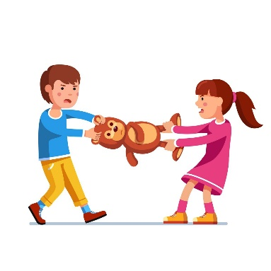

**Что же делать в ситуации, когда вас втягивают в конфликт?**

**Правило 1**. Прежде, чем вступить в конфликтную ситуацию, **подумайте над тем, какой результат вы хотите получить.**

Убедитесь в том, что этот результат для вас действительно важен.

**Правило 2.** **Говорите именно о том, что послужило противоречием**, не переходя на другие темы и избегая предъявлять такие претензии, которые не имеют отношения к вызвавшей конфликт ситуации. В противном случае не только конфликт будет раздуваться, но и шансы решить исходное противоречие резко упадут – ведь люди, перешедшие на язык взаимных обвинений, обычно не склонны искать разумное решение, для них важнее становится досадить

друг другу.

**Правило** **3.** **Нельзя сразу и полностью отрицать чье-либо мнение**, не совпадающее с вашим, принимать заданные провокатором конфликта тон, резкость и агрессивность и отвечать на атаку атакой (как только общение переходит на повышенные тона, никого уже не слышат, кроме себя).

**Правило** **4**. Конфликты успешно решаютсятогда, когда люди не замалчивают претензии и взаимные упреки, а **прямо и открыто обсуждают то, что их беспокоит**. Поэтому мудрее поступает тот, кто своевременно и ясно говорит о своих чувствах и желаниях, а не ждет, пока окружающие сами догадаются о них. Психологи рекомендуют говорить о своих эмоциях и желаниях в форме так называемых Я-высказываний: человек сообщает о своих переживаниях, возникающих в той или иной ситуации, но не обвиняет в своем состоянии другого. Например, вместо того, чтобы обвинять собеседника («Ты меня раздражаешь», «Ты меня достал» и т. п.), говорит о себе, своих реакциях: «Я начинаю раздражаться, когда ты делаешь то-то и то-то», «У меня не хватает терпения слушать много раз одно и то же».

**Правило** **5**. Следует **проявлять внимание и доброжелательность к собеседнику**, терпимость к его особенностям, показывать свое искренне сочувствие. Внимательно выслушайте такого человека, не прерывая и не показывая, что вам уже известно то, что он намерен сказать, поскольку это раздражает еще сильнее. Хороший эффект дает техника прямого повтора, интерпретации или обобщения услышанного - тем самым человеку дается понять, что он услышан и понят.

**Правило 6. Реагируйте нестандартно**. Например, посыпая вас обвинениями, человек ожидает аналогичной реакции. Вместо этого, он встречает спокойствие и улыбку на вашем лице. Можно также прибегнуть к помощи юмора и отшутиться. Кроме того, постарайтесь дать понять вашему собеседнику, что вы заинтересованы в том, чтобы разобраться в ситуации и лучше понять взгляды оппонента. В этом случае в глазах собеседника вы переходите из соперников в возможные союзники.

**Правило 7. Не бойтесь извиниться, если вы не правы.**

Признание ошибок - это не проявление слабости.

Напротив, на извинения способны умные и зрелые люди.

**Правило** **8**. Как бы не разрешился конфликт, **сохраните отношения**. Ситуация меняется, а люди остаются. Несмотря на возникшие разногласия, выскажите надежду на дальнейшие хорошие отношения.

